Petek:22.5.2020 | 6.a | Klasična ali umetniška glasba
Cilji: - Vem, da klasična ali umetniška glasba ima globlji namen poslušanja in izvajanja kot le
zabavati se ob glasbi.
- Razumem, da za izvajanje klasične glasbe potrebujemo glasbeno izobrazbo.
Če še nisi, oddaj svojo predstavitev o najljubšem glasbilu, do 25.5.2020.
Ponovim, kaj že vem o klasični ali umetniški glasbi?
Ali tvoje izbrano najljubše glasbilo spada v simfonični orkester, ki izvaja klasično ali umetniško glasbo?
Zakaj jo imenujemo z dvema nazivoma; klasična-umetniška?
Bil-a sem že na koncertu klasične ali umetniške glasbe s starši, v tem šolskem letu pa na obisku v SNG Maribor. Vem, da so ljudje drugače oblečeni kot vsak dan. Oblačila so torej bila in so statusni simbol določenih družbenih slogov. Spomni se koncertnega bontona.
Samostojni delovni zvezek str.72 in 73
- Preberem razlago pojmov, ki so napisani z rdečo barvo.
Classicus (latinsko; nekaj boljšega, vzornega).
Pojem klasična glasba se nanaša na zahodnoevropsko glasbo, ki se je razvijala na temelju __________________in gregorijanskega korala od 9.stoletja naprej. Tisti ki jo ustvarjajo in izvajajo so glasbeno _______________.To so skladatelji, pevci in ________________. Zapisana je z ________________. Njena umetniška vrednost se pokaže s tem, da ostane __________________________ skozi zgodovino. Klasična ali umetniška glasba zahteva zbrano______________________________.
Razširjena je povsod po ____________________ in je neprivlačna za ljudi, ki so željni le__________________________.
- Poslušam skladbo slovenskega skladatelja in se trudim da jo zbrano poslušam.
https://www.youtube.com/watch?v=wlAPD501czU
Skladba ima zelo lep naslov:__________________________________________.
Njen skladatelj je :__________________________________________________.
- Poslušam skladbo, kjer solo igra svetovno znana slovenska flavtistka.
https://www.youtube.com/watch?v=geA6RSKfsuk
Zapiši njeno ime in priimek:____________________________________________.
Kaj praviš o njenem izvajanju sola v Mozartovem koncertu?
___________________________________________________________________.
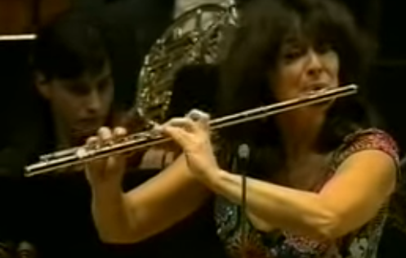
- V DZ na strani 73 odgovorim samo na prva tri vprašanja.

Kako vem, če sem uspešen-na?
- V celoti razumem in brez težav izpolnim dana navodila.
- Uspem rešiti dane naloge na delovnem listu in v samostojnem delovne zvezku.
Naloge z zeleno barvo pošljem: metka.zagorsek1@os-dornava.si

